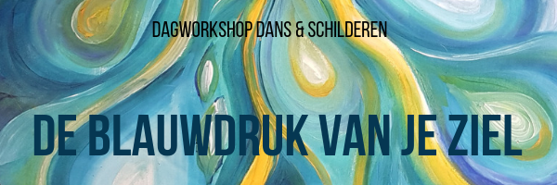
KRIJG AL DANSEND – SCHILDEREND ZICHT OP JOUW ZIEL EN ZIJN

Laat elke cel in je lichaam dansen, schilderen, bewust bewegen
Laat hart en handen je ziel aanraken en vormgeven.
Ga de trilling binnen en ervaar de vreugde van creativiteit. Het is je geboorterecht.

In deze dagworkshop laten Nadine Bloemen en Eliane Kunnen je intuïtief via dans en schilderen verbinding maken met de Blauwdruk van je Ziel. Een dag om vanuit je lichaam al luisterend, voelend, bewegend je ziel en zijn te ervaren, en al schilderen vorm te geven in al zijn kleur en pracht. Zo (h)erkennen we onze ziel en zetten deze neer in de taal van het lichaam en het beeld. Symboliek krijgt kleur, bestaansrecht en vorm.

Voor wie?
Voor ieder die houdt van bewustwording via beweging, dans, schilderen, creatief verstillen, … kortom diepzielduiken.
Je hebt wel een basiservaring nodig met bewust bewegen, vanuit bvb:
5 Ritme dans, Open Floor, Yoga, Tai Chi …

Methodieken die gebruikt worden in deze dag zijn:
Open Floor movement , creatieve verstillen, intuïtief schilderen
Plaats: Dansstudio de Zonnekring, Kortestraat 10 te Wellen.
Wanneer: woensdag 10 april van 10.00 uur tot 16.30 uur
Prijs: 95 euro inclusief materiaal.
Breng mee: danskledij, reflectie schrift met pen, flesje water,
potluck (een gerecht om te delen met anderen tijdens de lunch)
Inschrijven: nadinebloemen@gmail.com of 0494 360 969

LESGEEFSTERS
NADINE BLOEMEN
Nadine is creatief therapeute dans & beweging, Integratieve Psychotherapeute, Open Floor teacher en trainer.
Al meer dan 18 jaar verdiept zij zich , samen met internationale lesgevers, rond de integratie van lichaam, psyché en geest.

Dit vertaalt zich in:
- Haar eigen privépraktijk Sweet Medicine en teamgenoot van groepspraktijk Coranima
- werken binnen het behandelingscentrum Bethanië met moeders en puberdochters rond lichaamsgerichte traumatherapie.
- specifieke trainingen, leertherapie en supervisie voor hulpverleners om het lichaamsgericht werken meer te integreren in de coachings - therapiesessie´s.
Ook werd zij meer dan 20 jaar, als leerling van Louve Daems ondergedompeld in sjamanistische reizen, rituelen, ceremonies en wijsheden van Noord- Amerikaanse Indianen. – MEER INFO: www.sweetmedicine.be | www.coranima.be
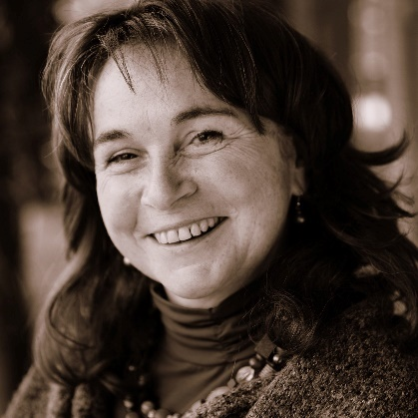
ELIANE KUNNEN
Eliane is oa gecertificeerd kunstzinnig dynamisch coach, natuur- en wandelcoach bij Bronkracht. Als coöperant van Werk met Zin werkt ze als wandel loopbaanbegeleider in regio Hasselt en Herk-de-Stad.
Eliane genoot de opleiding productdesign en verlegde later haar focus naar levenskunst of life design, vormgeven aan een vervullend (werk)leven. Hierbij werkt ze doelgericht vanuit rust naar richting en realisatie, vanuit aandacht en acceptatie naar actie. Haar sterkte is het interactief inzetten van werkvormen vanuit kunst-, stilte-en natuurbeleving.
Als creatieve duivel-doet-al met 13 jaar ervaring als kunstzinnig bewustzijnscoach, wandel loopbaancoach hielp ze reeds 100'den mensen door stormachtige periodes in hun (werk)leven. Ze reikt hen tal van handvaten aan naar Levenskunst.
MEER INFO: www.bronkracht.be | www.werkmetzin.be

